Тумбовый турникет-трипод TTD-08А

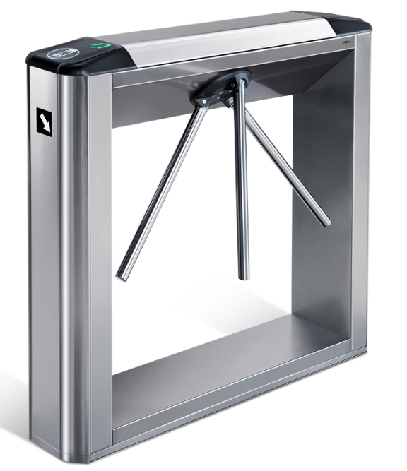
Тумбовый турникет TTD-08А из нержавеющей стали – современное решение для организации контроля доступа с возможностью эксплуатации на открытом воздухе без навеса. Дизайн позволяет использовать турникет во входных группах офисных зданий, предприятий, бизнес-центров, банков и т.п.
Состав:
- турникет со встроенной электроникой управления;
- маховик с автоматическими планками «Антипаника»;
- пульт дистанционного управления.
По бокам корпуса турникета расположены радиопрозрачные крышки, под которыми можно разместить считыватели бесконтактных карт как PERCo, так и других производителей. Зоны поднесения карт выделены светящимися пиктограммами. В крышках также располагаются пиктографические табло, индицирующие режимы работы турникета.
Турникет имеет комфортную ширину зоны прохода 560 мм.
Автоматические планки «Антипаника» – современное решение, позволяющее оперативно освободить проход для эвакуации людей при возникновении экстренной ситуации. По сигналу от системы контроля доступа или при аварийном отключении питающего напряжения планки мгновенно складываются и не препятствуют безопасному выходу.
После снятия сигнала аварийной разблокировки или восстановления питающего напряжения планка переводится в рабочее (горизонтальное) положение вручную.
Турникет TTD-08А выполнен из нержавеющей стали, что обеспечивает не только элегантный внешний вид, но и коррозионную стойкость устройства при эксплуатации его на открытом воздухе.
Плата блока управления конструктивно размещена в корпусе турникета и и обеспечивает полный набор режимов управления турникетом. Плата предусматривает аварийное открытие прохода по сигналу пожарной сигнализации (вход Fire Alarm), имеет входы для подключения датчика контроля зоны прохода с сиреной и выходы для подключения выносных индикаторов.
Для обеспечения быстрого и удобного прохода людей рекомендуется устанавливать по одному турникету на каждые 500 человек, работающих в одну смену, или из расчета пиковой нагрузки 30 человек в минуту.
При необходимости турникеты могут комплектоваться ограждениями, выполненными с ними в едином дизайне.
СПЕЦИФИКАЦИЯ

Напряжение питания | 12В постоянного тока
Мощность | не более 72Вт
Ток потребления | не более 6.0 А
Количество направлений прохода | 2
Пропускная способность в режиме однократного прохода | 30 чел./мин
Пропускная способность в режиме свободного прохода | 60 чел./мин
Габаритные размеры (длина×ширина×высота), без планок | 1166×750×1016 мм
Ширина зоны прохода | 500 мм
Рабочий температурный диапазон | от -20°C до +55°C
Степень защиты оболочки IP | IP54
Планки антипаника | автоматическая
Средний срок службы | 8 лет
Средняя наработка на отказ | не менее 4 000 000 проходов
Необходимая дальность действия для устанавливаемых считывателей | не менее 50 мм
Максимальные габариты устанавливаемых считывателей | не более 155×90×30 мм

